UR-100V Magic T
回归简约之美

日内瓦，2023年4月26日

UR-100V系列表款之演进首重颜色与物料质感变化，之前出现过黑色碳纤维及淡灰色原钛金属版本，光线与中性色系物料的化学作用，深得品味之士青睐。最新 UR-100V Magic T 不只是颜色戏法，更着重于光泽质感的微妙变化，亮泽深灰色钛金属表壳及表带一气呵成，将钛金属独有的光泽美感发挥得淋漓尽致。

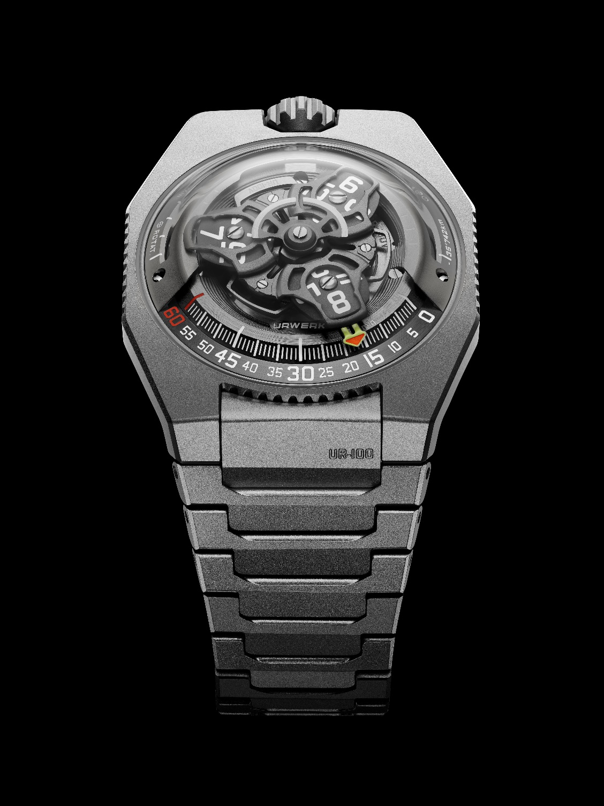

UR-100V 系列有如一幅白画布，由创作者赋予色彩与想象。URWERK创办人兼艺术总监Martin Frei表示：「UR-100系列的外观可以变化出无数新演绎，是品牌经典之作，气质与外观会随时简而改变。我虽然是创作人之一，却又渴望从不同版本中感受到其丰富特质，这创作过程令人乐在其中。」

另一位创办人兼首席制表师Felix Baumgartner表示：「UR-100V Magic T 名副其实，展现钛金属的奇妙特质，在细致打磨润饰衬托下美感尽现。之前的版本可见原钛金属的简朴特质，这新版本经过细致喷砂打磨更为亮泽，展示钛金属另一种美态。此外我们亦着眼于时间显示的易读性，表盘经过重新解构设计，结构更加复杂，欣赏立体表盘多层次结构，可见所有细节配置经过深思熟虑，拓阔了时间显示概念与视觉美学的界限。」

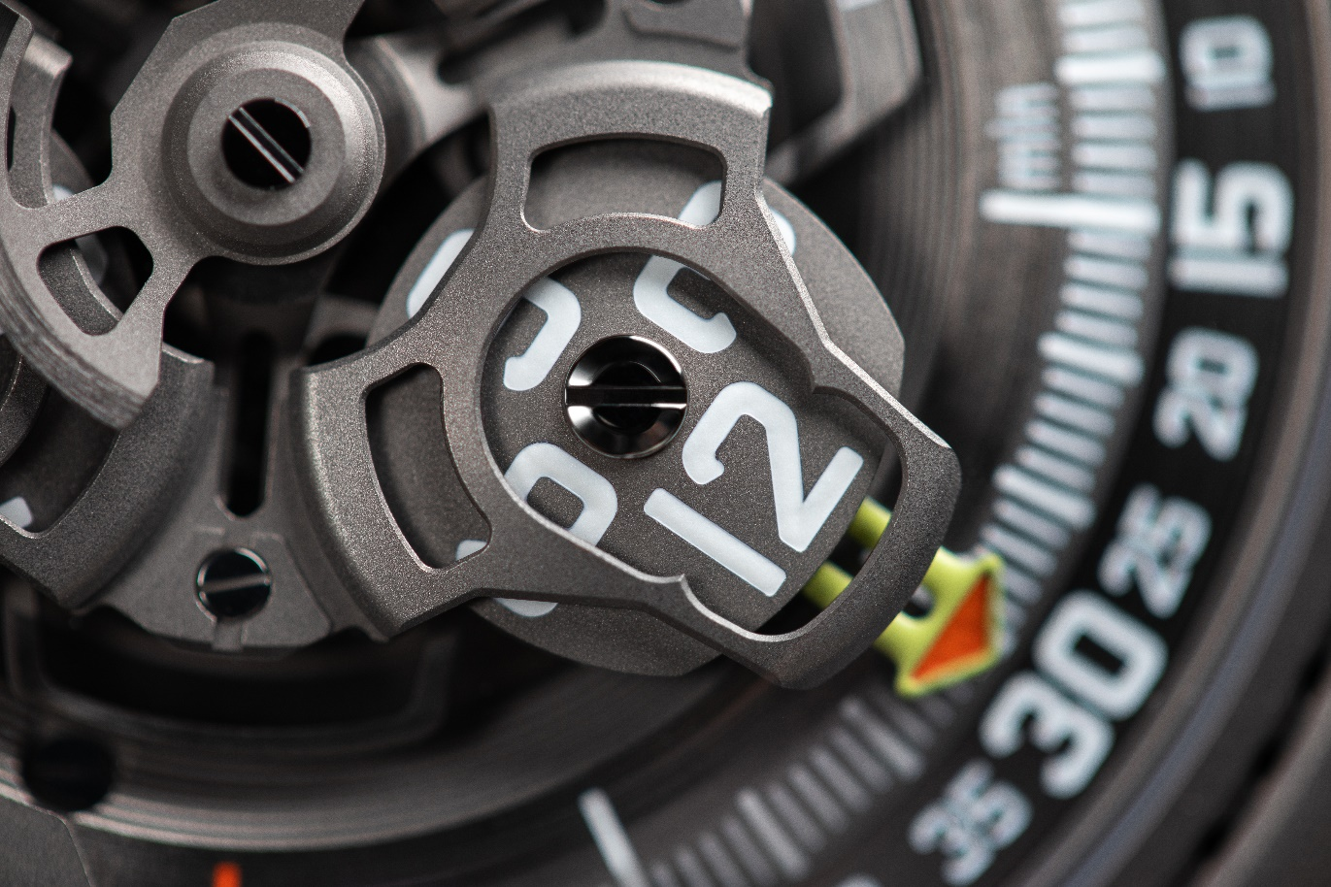

URWERK当初构思UR-100系列就着眼于一个简约主题，但简单与简洁又未能全面反映Martin Frei的美学观以及Felix Baumgartner的制表造诣。Martin Frei的设计讲究线条形态，是一套有生命活力的设计语言；URWERK首本的漫游卫星时间显示，结合无指针小时转头及弧形分钟刻度，Felix Baumgartner不断将之钻研提升，当小时转头滑行至60分钟位置，下一个小时数字就会在0分钟位置出现。

UR-100系列的灵感来自于一个十七世纪的古老摆钟，品牌凭非凡创意将之转化为显示时间与空间的时计。URWERK追求创新亦不忘品牌之本与原则， UR-100V Magic T与之前的版本一样突显色调光感的微妙变化，设计细节同样以天体与穹苍为灵感。

不过UR-100V与其他系列不同之处在于时间与空间合一的概念，外观设计看似不明飞行物体，在制作层面又超越了当今制表领域的界限。当小时转头连着分钟指针滑行至60分钟位置后，会继续沿着两个刻度推进：9时位置的刻度显示20分钟内地球赤道自转了555公里，3时位置刻度另一支指针正显示地球绕太阳公转的速度，在20分钟内移动了35,740公里，Magic T 方寸之间，呈现了地球运转的轨迹。

UR-100V Magic T 限量系列
技术规格

机芯
机芯类型 | UR 12.02 自动上链机芯，扁平涡轮叶调节摆陀上链速度
宝石 | 40颗
振频 | 每小时 28,800 次 (4Hz)
动力储备 | 48 小时
物料 | 卫星小时转头由铍青铜合金日内瓦十字轮推动  铝金属卡罗素  ARCAP合金卡罗素及三重底板
修饰 | 鱼鳞纹，喷砂打磨，珠击打磨，磨砂鱼鳞纹  倒角螺丝头  Super-LumiNova®夜光小时数字及分钟刻度
显示 | 卫星小时及分钟，地球赤道自转20分钟的距离，地球公转20分钟的距离
表壳
物料 | 喷砂珠击打磨钛金属
尺寸 | 41毫米(阔) x 49.7毫米(长) x 14毫米 (厚)
表镜 | 蓝宝石玻璃
防水 | 3ATM (30米)
表带 | 32个喷砂珠击打磨钛金属链节组成
订价 | 58,000 瑞士法郎，未连税

____________________
传媒联络: Yacine Sar女士
press@urwerk.com
www.urwerk.com
电话: +41 22 900 20 27

